КРАТКАЯ АННОТАЦИЯ.
Мультимедийное пособие по рисунку впервые было выпущено в 2004 году на двух CD дисках, и использовала для просмотра оболочку REAL PLAYER. Новая версия пособия выпускается на DWD и работает с помощью стандартного WINDOWS MEDIA PLAYER. Основой пособия является программа довузовского архитектурного образования Московского архитектурного института.
Пособие предназначено для обучения основам классического рисунка, подготовки к поступлению в архитектурные и дизайнерские вузы. Пособие создавалось в помощь учащимся дистанционным подготовительным курсам МАРХИ, но оно может использоваться в качестве учебно-методического материала в архитектурных классах профильных школ, художественных школах и колледжах, а также самостоятельно всеми, кто интересуется предметно-художественным творчеством.
Пособие состоит из двух разделов, первый раздел посвящен изучению приемов рисования в перспективе простых геометрических тел - кубов, призм, пирамид, цилиндров, конусов и шаров, а также некоторых архитектурных деталей - вазы, ионика, дорической капители. Во втором разделе изучается рисунок более сложных пространственных форм: деталей лица человека, черепа, экорше и, наконец, рисунок гипсового слепка головы античной статуи.
В содержании лекций включены слайд-шоу с пошаговыми иллюстрациями и голосовым сопровождением, видео- мастер классы преподавателей Московского архитектурного института. Тексты лекций можно распечатать, а звуковую лекцию сохранить для самостоятельного прослушивания.
Идея и сценарий канд.арх. Топчий И.В., лекции читают Богатов Е.А. , Овчаренко Г.Г., Струве Н.В., Тихонов Б.В. , Фасоляк М.Г. , авторы текстов Топчий И.В., Осмоловская О.В.

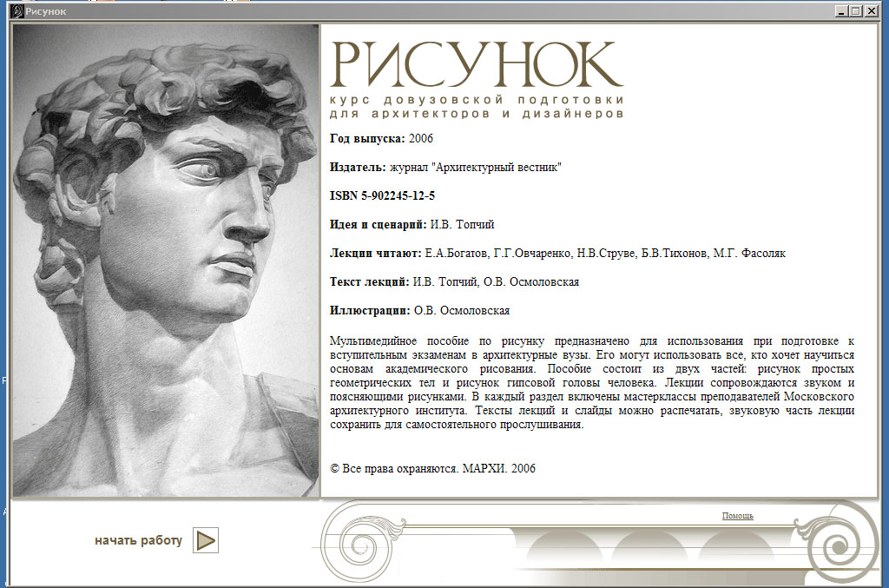

Рис. 1. Титульный лист пособия по рисунку.

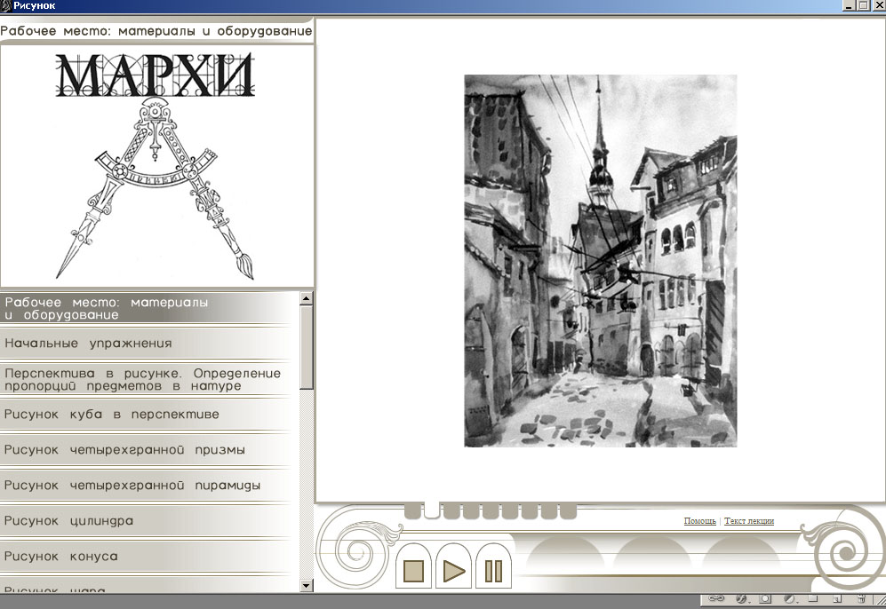

Рис. 2. Вводная лекция.
В левой части экрана расположено содержание. С его помощью можно ознакомиться с темами изучаемых лекций и выбрать нужный раздел.

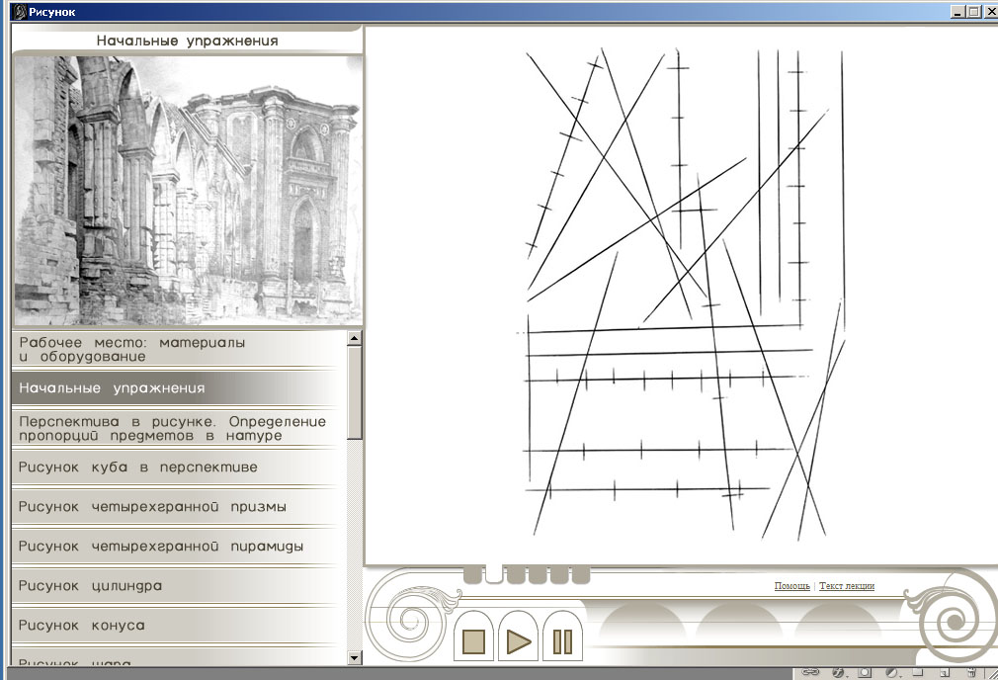

Рис. 3. Начальные упражнения.
На большом экране примеры упражнений по теме лекции. За кадром лектор объясняет смысл данного задания и способы его выполнения.
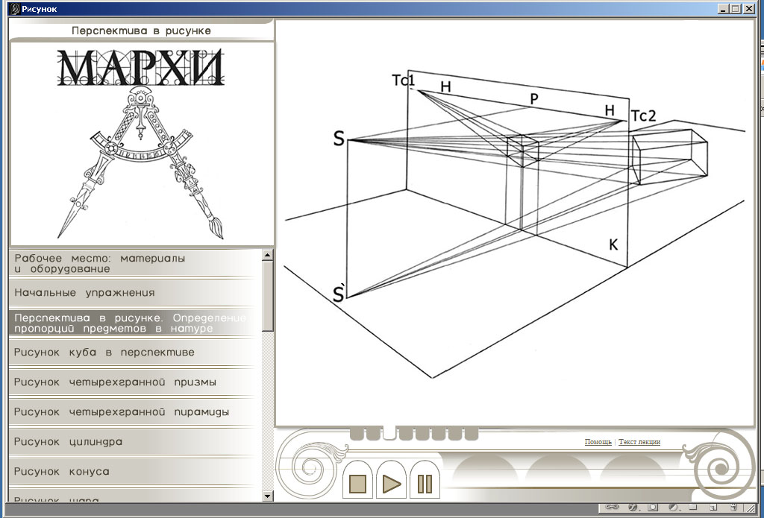
Рис. 4. Перспектива в рисунке.
Все лекции снабжены подробными иллюстрациями.
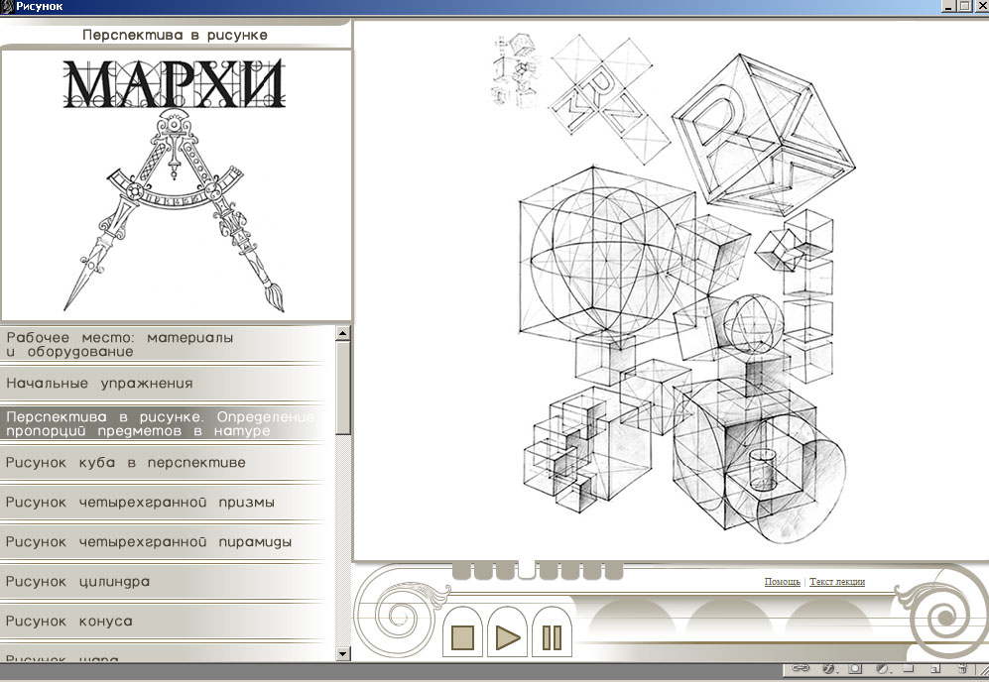
Рис. 4. Перспектива в рисунке.
В качестве иллюстраций используются как работы преподавателей, так и работы учащихся довузовских отделений МАРХИ.
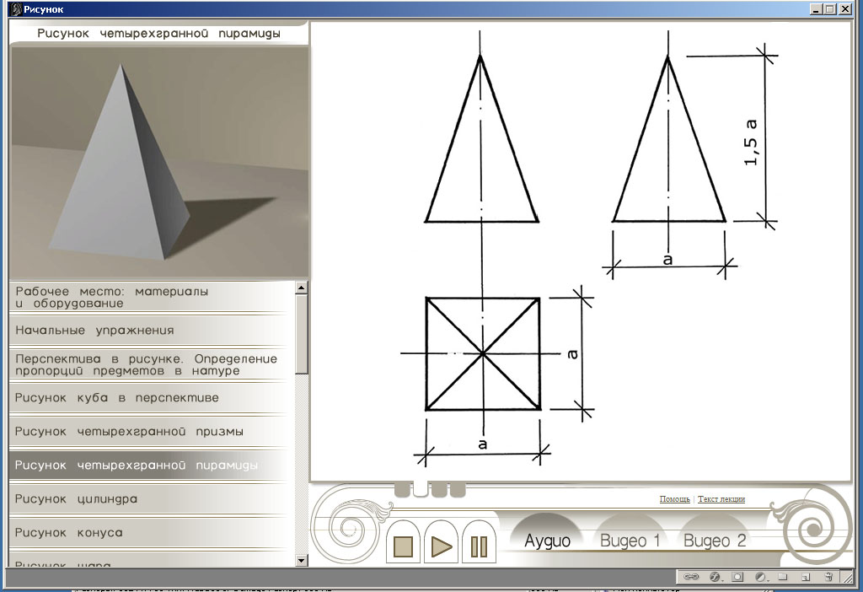
Рис. 5. Лекция «Рисунок пирамиды». Лекций состоит из трех разделов: «Аудио», «Видео 1», «Видео 2». В разделе «Аудио» находится звуковая лекция, сопровождаемая слайд-шоу. Внизу большого экрана существуют «закладки», соответствующие количеству слайдов. Они позволяют передвигаться внутри лекции, повторять материал частями, возвращаться к началу и т.д.
Данная фотография относится к разделу «Аудио», полукруглая кнопка в нижней правой части экрана выделена более ярким тоном.
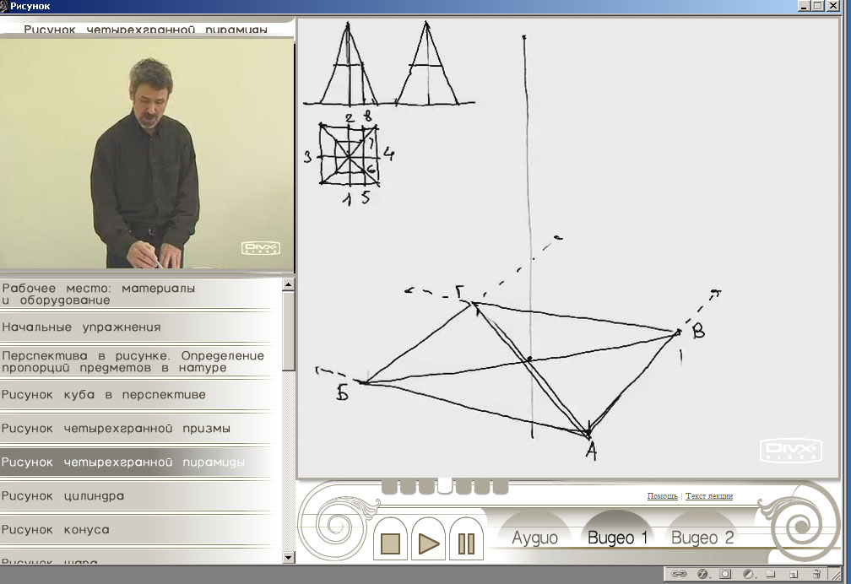
Рис. 6. Лекция «Рисунок пирамиды». В разделе «Видео-1» представлен мастер-класс доц. каф. «Рисунок» МАРХИ Тихонова Б.В.. Рисование происходит на графическом планшете, изображение с которого транслируется на большой экран. Разрешение экранов и хорошее качество видеообработки материала позволяют предать все нюансы графического изображения и оттенки речи. Зритель ощущает свое присутствие на очной лекции.
Раздел «Видео-2» продолжает лекцию «Рисунок пирамиды», и посвящен изучению приемов рисования лежащей пирамиды. Особенное внимание уделяется конструктивным особенностям тела, сечению горизонтальными и вертикальными плоскостями.
Подобный подход характерен для содержания всех лекций по темам «простые геометрические тела».
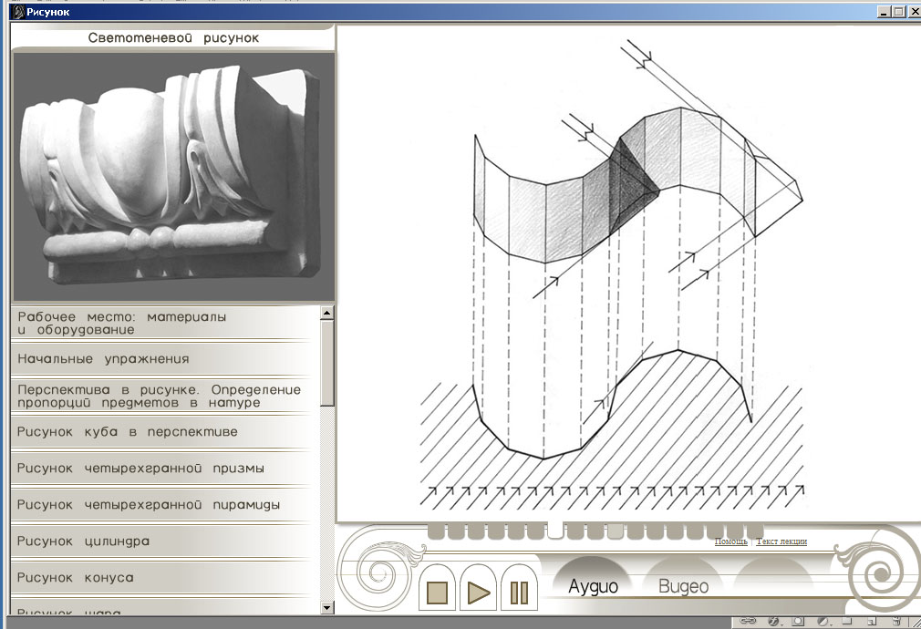
Рис. 7. Лекция «Светотеневой рисунок».
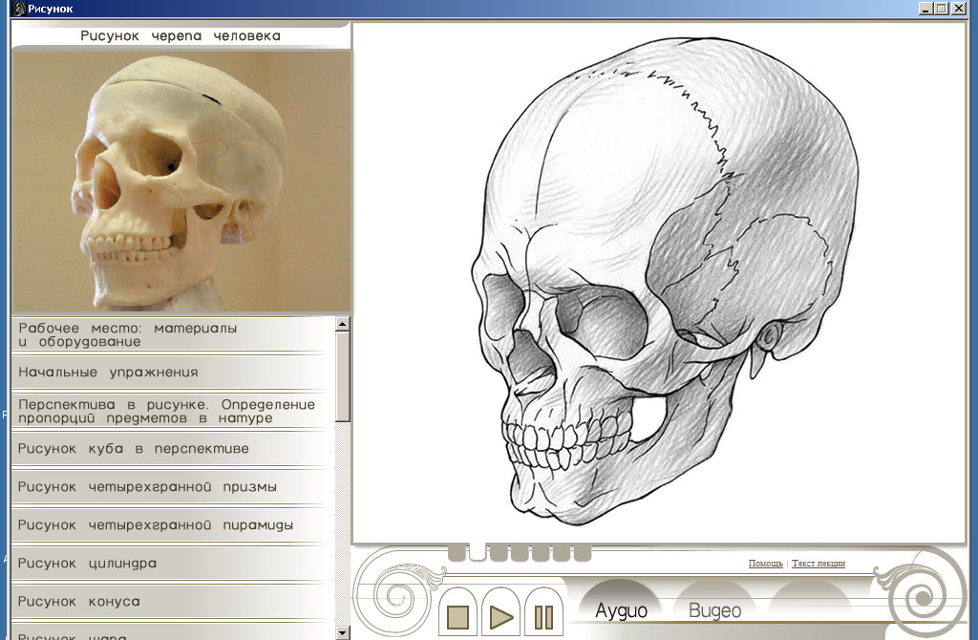
Рис. 8. Лекция «Рисунок черепа человека». Данная и все последующие темы состоят из двух разделов, расположенных на кнопках «Аудио» и «Видео». Нажатие кнопки «Аудио» загружает слайд-шоу и звуковую лекцию. Кнопка «Видео» загружает мастер-класс.

